996-PLA-ES-2020
Ref. SICE: 753-2020

3 de julio de 2020

Licenciada
Silvia Navarro Romanini
Secretaría General de la Corte

Estimada señora:

Le remito el informe suscrito por la Licda. Ana Ericka Rodríguez Araya, Jefa del Subproceso de Estadística, relacionado con los movimientos de trabajo en los Tribunales de Apelación de Sentencia Civil de segunda instancia, durante el 2019.

Con el fin de que se manifestaran al respecto, mediante oficio 701-PLA-ES-2020, del pasado 13 de mayo, el preliminar de este documento fue puesto en conocimiento del Magistrado William Molinari Vílchez, Coordinador Comisión de la Jurisdicción Civil.

Atentamente,

Ing. Dixon Li Morales, Jefe
Proceso de Ejecución de las Operaciones

Copias:

- Comisión de la Jurisdicción Civil
- Archivo

lta
13 de mayo de 2020

Ingeniero
Dixon Li Morales, Jefe
Proceso de Ejecución de las Operaciones

Estimado señor:

Por este medio remito análisis y cuadros estadísticos, relacionados con los movimientos de trabajo en los Tribunales de Apelación de Sentencia Civil de segunda instancia, durante el 2019 y el último quinquenio.

Este análisis fue desarrollado por el Máster Manuel Gilberto Sotomayor Solano, Profesional 2 del Sub Proceso de Estadística.

Atentamente,

Licda. Ana Ericka Rodríguez Araya, Jefa
Sub Proceso de Estadística

ÍNDICE
ANÁLISIS ESTADÍSTICO DE LOS TRIBUNALES DE APELACIÓN
CIVIL DURANTE EL 2019

DETALLE PÁGINA

Tribunales de Apelación Civil ………………………………………………………… 5

Introducción …………………………………………………………………………...…. 5

- Antecedentes ……………………………………………………………………… 5
- Hechos relevantes ………………………………………………………………… 5
- Indicadores de gestión judicial ……………………………………………………. 7
- Casos entrados ……………………………………………………………………. 10
- Casos terminados …………………………………………………………………. 16
- Duración de los casos terminados …………………………………………...……. 18
- Circulante al finalizar al año ………………………………………………………. 22
- Proyecciones estadísticas …………………………………………………………. 24
- Oportunidades de mejora …………………………………………………………. 25
- Documentación anexa ……………………………………………………………... 26

TRIBUNALES DE APELACIÓN CIVIL

En el presente informe se analizan los movimientos de trabajo en los Tribunales de Apelación de Sentencia Civil de segunda instancia, durante el 2019 y el último quinquenio.

- Antecedentes

  - Los Tribunales de Apelación de Sentencia Civil iniciaron sus labores en el 2018, con motivo de la entrada en vigencia del nuevo Código Procesal Civil, en el mes de octubre. Anteriormente, los tribunales penales mantenían el recargo de las materias Civil y Trabajo, en segunda instancia y a estos despachos se les denominaba como los Tribunales Civiles y/o Laborales, de instancia superior.

  - Mediante oficio 1632-PLA-ES-2019, la Dirección de Planificación presentó el informe final, relacionado con los movimientos de trabajo en los Tribunales de Apelación Civil, durante el 2018.

Este informe fue sometido a conocimiento del Consejo Superior, en sesión 89-19, artículo LXVIII, en donde se dispuso tomar nota de sus resultados.

- Hechos relevantes

Con base en la información contenida en los ocho cuadros estadísticos anexos, relacionados con el 2019, se destacan los hechos más relevantes.

  - Los resultados pertenecientes a los principales indicadores de gestión judicial, relacionados con las labores desarrolladas en los Tribunales de Apelación de Sentencia Civil, expresan la segunda disminución consecutiva en lo que a la saturación del trabajo concierne, en virtud del comportamiento mostrado por la razón de congestión, la cual se calculó en 1,36 en el presente año.

  - En estos tribunales de alzada se registró el ingreso de 6.219 expedientes en el 2019, mostrando esta afluencia un importante incremento en esta ocasión (1.354 asuntos), provocado por la entrada en vigencia del nuevo Código Procesal Civil, a partir del mes de octubre del 2018.

La conformación de la entrada en estos despachos determina ahora el registro de 2.495 monitorios dinerarios (40,1%), de 789 ejecuciones hipotecarias (12,7%), de 756 asuntos ordinarios (12,2%), de 367 monitorios arrendaticios (5,9%) y de 248 sucesiones (4,0%), para el 74,9% del volumen recibido; es decir, las tres cuartas partes.

Por su parte, las características de estas 6.219 resoluciones apeladas o consultadas expresan que 1.884 casos corresponden a sentencias impugnadas en segunda instancia (30,3%), 1.110 a procedimientos interlocutorios (17,8%), 776 a autos de sentencia (12,5%), 710 a providencias (11,4%), 335 a resoluciones de apelación interlocutoria (5,4%), 181 a ejecuciones de sentencia objetadas (2,9%) y 129 a resoluciones de fondo por un incidente o una tercería (2,1%), para el 82,4% del total acogido.

  - En los tribunales de apelación civil se terminaron 6.210 expedientes en el 2019, experimentando la atención de estos despachos el segundo repunte anual progresivo.

De estas resoluciones, 3.668 corresponden a votos de fondo (59,1%) y 2.542 a otro tipo de veredictos (40,9%), destacando del conjunto de los votos de fondo la confirmación de 2.247 sentencias (36,2%), así como la revocatoria de 780 resoluciones (12,6%), la modificación de 124 fallos (2,0%) y la anulación de 517 disposiciones (8,3%).

Por su parte, sobresale del estrato de las demás resoluciones, el pronunciamiento de 1.223 conflictos de la competencia, en primera instancia (19,7%).

  - La duración promedio, para el finiquito de estos 6.210 expedientes se calculó en cinco meses exactos, siendo este el primer año, en el cual se calcula el registro de esta variable.

El resultado específico para los 3.668 votos de fondo decretados en la actualidad se obtuvo en seis meses una semana, mientras que para las 2.542 resoluciones restantes se empleó una media de tres meses una semana.

  - Los Tribunales de Apelación Civil acumularon un circulante de 2.207 casos al finalizar el 2019, mostrando esta variable un comportamiento fluctuante en el último quinquenio, aunque con valores mucho más estables, en los últimos tres años.

Los principales tipos de asunto que componen este circulante corresponden a 762 asuntos monitorios (34,5%), a 452 demandas por la ejecución de la sentencia (20,5%), a 348 litigios ordinarios (15,8%) y a 242 sumarias (11,0%), comprendiendo estas cuatro figuras al 81,7% del total activo.

- Indicadores de Gestión Judicial

En la próxima tabla se presentan los cambios mostrados por los principales indicadores de gestión judicial, relacionados con los Tribunales Civiles de instancia superior, desde el 2015, convertidos a Tribunales de Apelación Civil, con la entrada en vigencia del nuevo Código Procesal Civil, en octubre del 2018.

Cuadro 3.1.
Tribunales de Apelación Civil: Indicadores de Gestión Judicial
durante el período 2015-2019

 | Año
Descripción | 2015 | 2016 | 2017 | 2018 | 2019
Variables
Circulante al iniciar | 1.974 | 2.434 | 2.067 | 2.332 | 2.100
Casos entrados | 4.135 | 4.079 | 4.829 | 4.865 | 6.219
Casos reentrados | 271 | 140 | 176 | 224 | 98
Casos terminados | 3.946 | 4.928 | 4.740 | 5.321 | 6.210
Circulante al finalizar | 2.434 | 1.725 | 2.332 | 2.100 | 2.207
Indicadores
Razón de congestión | 1,62 | 1,35 | 1,49 | 1,39 | 1,36
Tasa de pendencia | 38,2 | 25,9 | 33,0 | 28,3 | 26,2
Tasa de resolución | 61,8 | 74,1 | 67,0 | 71,7 | 73,8
* Aumento en el circulante inicial, por traslado de expedientes, en virtud de la próxima
entrada en vigencia del nuevo Código Procesal Civil, durante el tercer trimestre del año.
Elaborado por: Sub Proceso de Estadística, Dirección de Planificación.

Estos resultados revelan la segunda disminución consecutiva, en lo que a la saturación del trabajo en estos despachos judiciales concierne, dado el comportamiento mostrado por la razón de congestión, calculada en 1,36 en el presente año.

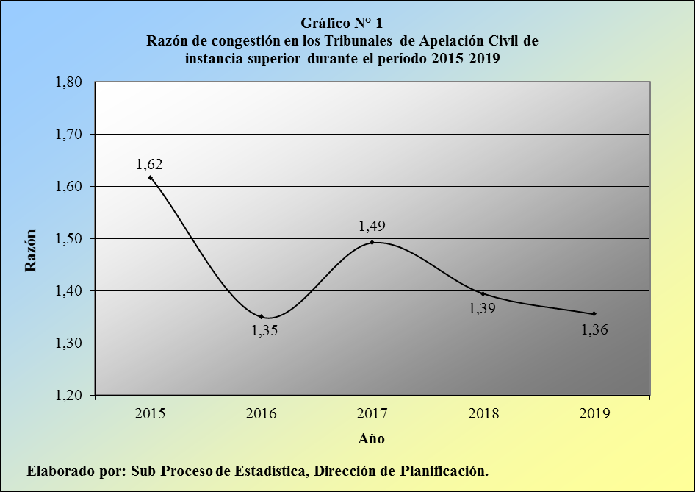

Por lo tanto, en los Tribunales de Apelación de Sentencia Civil se debió tramitar 1,36 veces de los casos finalizados en el 2019, con el objetivo de que su carga de trabajo sea nula.

La notación fraccionaria de este cociente 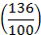 determina que por cada 136 expedientes que conforman la carga de trabajo de estos tribunales, se terminaron 100, en el último año.

Por su parte, la tasa de pendencia esbozó un modelo idéntico al reflejado por la razón de congestión, obteniéndose en 26,2% en esta oportunidad, mientras que la tasa de resolución expresó un modelo simétricamente inverso al presentado por la tasa de pendencia, al arrojar un 73,8%; esto debido al factor complementario de estos dos últimos indicadores, los cuales suman el 100%, en forma conjunta.

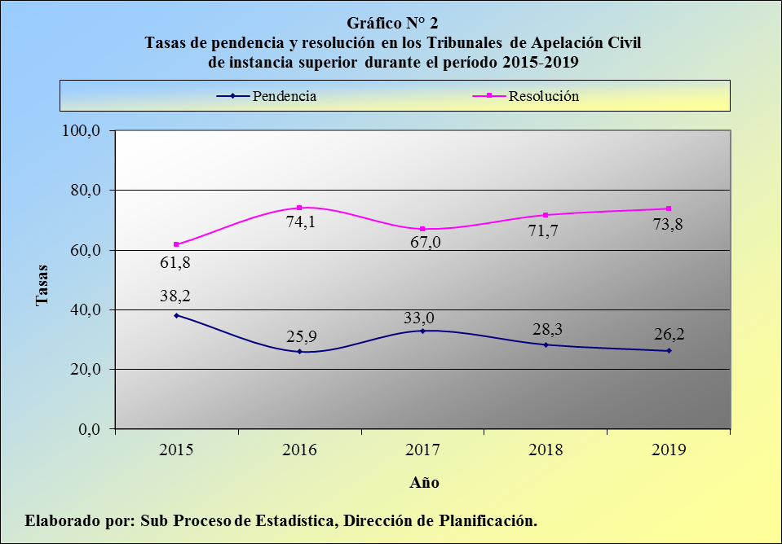

Estos porcentajes infieren que por cada 100 expedientes ingresados a los Tribunales de Apelación Civil durante el 2019, cerca de 26 se mantienen activos y 74 reciben una resolución, que termina el proceso judicial.

- Casos entrados

Los Tribunales de Apelación de Sentencia Civil registraron el ingreso de 6.219 procesos en el 2019, afluencia que supera en 1.354 unidades a la entrada correspondiente al año anterior, para un incremento porcentual de 27,8%.

Cuadro 4.1.
Tribunales de Apelación Civil: Casos entrados según despacho judicial
durante el período 2015-2019

 | Casos Entrados
Tribunal* | 2015 | 2016 | 2017 | 2018 | 2019
Total | 4.135 | 4.079 | 4.829 | 4.865 | 6.219
Tribunal Primero de Apelación Civil San José | 1.271 | 1.199 | 1.804 | 2.202 | 1.500
Tribunal Segundo de Apelación Civil San José | 759 | 765 | 756 | 508 | 878
Tribunal de Apelación Civil y Trabajo Zona Sur (Pérez Zeledón) | 193 | 155 | 190 | 246 | 466
Tribunal Civil y Trabajo Zona Sur (Corredores) | 74 | 67 | 35 | --- | ---
Tribunal de Apelación Civil y Trabajo Alajuela | 398 | 289 | 537 | 601 | 1.731
Tribunal Civil y Trabajo Segundo Circuito Alajuela (San Carlos) | 195 | 139 | 108 | --- | ---
Tribunal Civil y Trabajo Tercer Circuito Alajuela (San Ramón) | 106 | 94 | 62 | --- | ---
Tribunal Civil y Trabajo Tercer Circuito Alajuela (Grecia) | 76 | 110 | 79 | --- | ---
Tribunal de Apelación Civil y Trabajo Cartago | 337 | 377 | 286 | 337 | 312
Tribunal de Apelación Civil y Trabajo Heredia | 335 | 367 | 387 | 386 | 480
Tribunal de Apelación Civil y Trabajo Guanacaste (Liberia) | 92 | 112 | 164 | 223 | 325
Tribunal Civil y Trabajo Segundo Circuito Guanacaste (Nicoya) | 119 | 106 | 58 | --- | ---
Tribunal de Apelación Civil y Trabajo Puntarenas | 91 | 117 | 176 | 189 | 272
Tribunal de Apelación Civil y Trabajo Zona Atlántica (Limón) | 48 | 103 | 140 | 173 | 255
Tribunal Civil y Trabajo Segundo Circuito Zona Atlántica (Pococí) | 41 | 79 | 47 | --- | ---
* Con la entrada en vigencia del nuevo Código Procesal Civil en el 2018, los tribunales penales, con recargo
de las materias Civil y Trabajo en instancia superior, dejan de ser competentes en estas dos últimas materias
y se crean los nuevos tribunales de apelación, especializados en las materias Civil y Laboral.
Elaborado por: Sub Proceso de Estadística, Dirección de Planificación.

De esta manera, el número de expedientes admitidos en estos despachos exterioriza su tercer aumento anual consecutivo, siendo el crecimiento actual el más notable en cuanto a su magnitud, seguido de la variación percibida en el 2017, cuando se amplió la cifra en 750 casos, según se colige de la siguiente gráfica.

Esta coyuntura se encuentra explicada por la entrada en vigencia del nuevo Código Procesal Civil, a partir del mes de octubre del 2018.

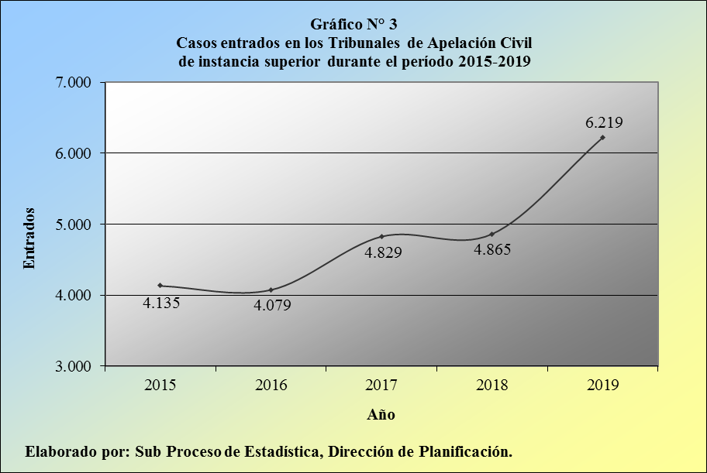

La conformación de la entrada en estos despachos, según el tipo de asunto, determina ahora el registro de 2.495 monitorios dinerarios (40,1%), de 789 ejecuciones hipotecarias (12,7%), de 756 asuntos ordinarios (12,2%), de 367 monitorios arrendaticios (5,9%) y de 248 sucesiones (4,0%), para el 74,9% del volumen recibido entre estos cinco conceptos; es decir, las tres cuartas partes.

Cuadro 4.2.
Tribunales de Apelación Civil: Casos entrados según tipo de asunto
durante el período 2015-2019

 | Casos Entrados |  |  |  |  |  | Porcentajes
Tipo de Asunto | 2015 | 2016 | 2017 | 2018 | 2019 |  | 2015 | 2016 | 2017 | 2018 | 2019
Total | 4.135 | 4.079 | 4.829 | 4.865 | 6.219 |  | 100,0 | 100,0 | 100,0 | 100,0 | 100,0
Abreviados | 84 | 76 | 102 | 78 | --- |  | 2,0 | 1,9 | 2,1 | 1,6 | ---
Apelación por inadmisión | 254 | 209 | 176 | 166 | --- |  | 6,1 | 5,1 | 3,6 | 3,4 | ---
Cobro de obligación dineraria no monitoria | --- | --- | --- | --- | 216 |  | --- | --- | --- | --- | 3,5
Desahucios | --- | 81 | 35 | --- | 87 |  | --- | 2,0 | 0,7 | --- | 1,4
Ejecución de Sentencia | 115 | 104 | 101 | 96 | 205 |  | 2,8 | 2,5 | 2,1 | 2,0 | 3,3
Ejecución Hipotecaria | 788 | 744 | 768 | 755 | 789 |  | 19,1 | 18,2 | 15,9 | 15,5 | 12,7
Ejecución Prendaria | 64 | 103 | 101 | 94 | 62 |  | 1,5 | 2,5 | 2,1 | 1,9 | 1,0
Ejecución simple | 106 | 45 | 46 | 85 | --- |  | 2,6 | 1,1 | 1,0 | 1,7 | ---
Incidente de Cobro honorarios abogado | --- | --- | --- | --- | 202 |  | --- | --- | --- | --- | 3,2
Incidentes | 99 | 109 | 392 | 495 | --- |  | 2,4 | 2,7 | 8,1 | 10,2 | ---
Información Posesoria | 109 | 110 | 97 | 60 | 85 |  | 2,6 | 2,7 | 2,0 | 1,2 | 1,4
Interdictos | --- | 62 | 38 | 43 | 109 |  | --- | 1,5 | 0,8 | 0,9 | 1,8
Monitorio | 980 | 1.115 | 1.282 | 1.661 | --- |  | 23,7 | 27,3 | 26,5 | 34,1 | ---
Monitorios Arrendaticio | 111 | 35 | 100 | 91 | 367 |  | 2,7 | 0,9 | 2,1 | 1,9 | 5,9
Monitorios Dinerario | --- | --- | --- | --- | 2.495 |  | --- | --- | --- | --- | 40,1
Ordinarios | 994 | 959 | 1.232 | 914 | 756 |  | 24,0 | 23,5 | 25,5 | 18,8 | 12,2
Sucesiones | 161 | 152 | 198 | 142 | 248 |  | 3,9 | 3,7 | 4,1 | 2,9 | 4,0
Sumarios | --- | --- | --- | 23 | --- |  | --- | --- | --- | 0,5 | ---
Sumarios especiales | --- | --- | --- | --- | 162 |  | --- | --- | --- | --- | 2,6
Otros | 270 | 175 | 161 | 162 | 436 |  | 6,5 | 4,3 | 3,3 | 3,3 | 7,0
Elaborado por: Sub Proceso de Estadística, Dirección de Planificación.

Destaca para el presente año una segregación de los casos entrados, en función de la naturaleza de los asuntos (ver cuadro anexo Nº 2). Es decir, se clasifica cada uno de los tipos de demanda en diversos estratos, en virtud de la entrada en vigor del nuevo Código Procesal Civil, según se muestra a continuación.

Cuadro 4.3.
Tribunales de Apelación Civil: Casos entrados según naturaleza
del asunto durante el 2019

 | Casos Entrados
Naturaleza del Asunto | Absolutos | Porcentajes
Total | 6.219 | 100,0
Procesos Ordinarios | 757 | 12,2
Procesos Sumarios | 667 | 10,7
Procesos Monitorios | 2.862 | 46,0
Ejecución | 1.114 | 17,9
Proceso No Contenciosos | 132 | 2,1
Sucesorio | 256 | 4,1
Procesos Concursales | 47 | 0,8
Actividad Preparatoria | 2 | 0,0
Medidas Cautelares | 36 | 0,6
Pruebas Anticipadas | 36 | 0,6
Incidentes | 280 | 4,5
Procesos Otras Materias | 30 | 0,5
Elaborado por: Sub Proceso de Estadística, Dirección de Planificación.

A partir del enfoque anterior sobresale el registro de 2.862 procesos monitorios (46,0%), de 1.114 ejecuciones de sentencia (17,9%), de 757 procesos ordinarios (12,2%) y de 667 procedimientos sumarios (10,7%), para el 86,8% del volumen acogido en los tribunales.

Por su parte, las características de estas 6.219 resoluciones apeladas o consultadas durante el 2019 expresan que 1.884 casos corresponden a sentencias impugnadas en segunda instancia (30,3%), 1.110 a procedimientos interlocutorios (17,8%), 776 a autos de sentencia (12,5%), 710 a providencias (11,4%), 335 a resoluciones de apelación interlocutoria (5,4%), 181 a ejecuciones de sentencia objetadas (2,9%) y 129 a resoluciones de fondo por un incidente o una tercería (2,1%), para el 82,4% del total recibido.

Cuadro 4.4.
Tribunales de Apelación Civil: Casos entrados según tipo de resolución
apelada durante el período 2015-2019

 | Casos Entrados
Resolución Apelada | 2015 | 2016 | 2017 | 2018 | 2019
Total | 4.135 | 4.079 | 4.829 | 4.865 | 6.219
Apelación por inadmisión | 73 | 189 | 326 | 29 | 77
Auto | 1.286 | 1.540 | 1.600 | 1.974 | 776
Auto-Sentencia | 212 | 494 | 706 | 568 | 23
Conflicto competencia | 8 | 9 | 50 | 6 | 30
Interlocutorio | --- | --- | --- | 22 | 1.110
Providencias | --- | --- | --- | --- | 710
Resolución de Apelación Interlocutoria | --- | --- | --- | --- | 335
Resolución de Fondo (Tercería escrito) | --- | --- | --- | --- | 3
Resolución de Fondo Incidente (escrito) | --- | --- | --- | --- | 5
Resolución de Fondo Incidente (oral) | --- | --- | --- | --- | 1
Resolución Fondo Medida Cautelar -Segunda Instancia | --- | --- | --- | --- | 2
Resolución Fondo Incidente o Tercería -segunda Instancia | --- | --- | --- | --- | 129
Resolución Intimatoria | --- | --- | --- | --- | 2
Resoluciones | --- | --- | --- | 147 | 6
Sentencia | 1.292 | 1.496 | 672 | 817 | 4
Sentencia en Ejecución | --- | --- | --- | 3 | ---
Sentencia en Ejecución (escrito) | --- | --- | --- | --- | 3
Sentencia en Ejecución (II Instancia) | --- | --- | --- | --- | 181
Sentencia en Excepciones | --- | --- | --- | --- | 2
Sentencia en II Instancia | --- | --- | 71 | 231 | 1.884
Sentencia en Incidente | --- | --- | --- | 15 | 1
Sentencia en Principal | --- | --- | 390 | 275 | 52
Sentencia Oral | --- | --- | --- | 17 | 1
Otro tipo de resolución | 286 | 225 | 397 | 149 | ---
No indica* | 978 | 126 | 617 | 612 | 882
* El personal judicial de los despachos no registró la información correspondiente al tipo
de resolución apelada, en el Sistema Costarricense de Gestión de Despachos Judiciales.
Elaborado por: Sub Proceso de Estadística, Dirección de Planificación.

Como se comprenderá, una importante mayoría de las figuras enunciadas en la tabla anterior emergió producto de la implementación del nuevo Código Procesal Civil.

En forma complementaria, el próximo cuadro muestra el desglose de los 6.219 casos entrados en los Tribunales de Apelación Civil, según el Circuito Judicial que alberga la oficina de procedencia, siendo predominantes en esta oportunidad los registros correspondientes a los circuitos judiciales Primero de San José, Segundo de San José, Tercero de Alajuela y Segundo de Alajuela, con 1.415, 846, 692 y 596 asuntos, en ese orden (22,8%, 13,6%, 11,1% y 9,6%).

Cuadro 4.5.
Tribunales de Apelación Civil: Casos entrados según Circuito Judicial
de la oficina de procedencia durante el período 2015-2019

 | Casos Entrados
Procedencia | 2015 | 2016 | 2017 | 2018 | 2019
Total | 4.135 | 4.079 | 4.829 | 4.865 | 6.219
Salas | 122 | 0 | 4 | 0 | 1
Tribunales Civiles y Laborales | 995 | 204 | 216 | 243 | 30
Primero San José | 560 | 1.012 | 1.169 | 1.131 | 1.415
Segundo San José | 80 | 596 | 1.130 | 1.476 | 846
Tercero San José | 371 | 62 | 80 | 52 | 108
Primero Alajuela | 180 | 269 | 304 | 264 | 437
Segundo Alajuela | 164 | 135 | 169 | 85 | 596
Tercero Alajuela | 294 | 180 | 246 | 161 | 692
Cartago | 307 | 342 | 273 | 317 | 311
Heredia | 85 | 316 | 371 | 355 | 471
Primero Guanacaste | 155 | 105 | 113 | 75 | 144
Segundo Guanacaste | 171 | 128 | 109 | 129 | 177
Puntarenas | 194 | 218 | 242 | 176 | 272
Primero Zona Sur | 93 | 111 | 163 | 174 | 305
Segundo Zona Sur | 52 | 126 | 82 | 60 | 159
Primero Zona Atlántica | 53 | 123 | 70 | 121 | 108
Segundo Zona Atlántica | 259 | 120 | 88 | 46 | 147
No indica información | 0 | 32 | 0 | 0 | 0
Elaborado por: Sub Proceso de Estadística, Dirección de Planificación.

- Casos terminados

En los Tribunales de Apelación Civil se terminaron 6.210 expedientes durante el 2019, por lo que su resolución acusa un importante incremento de 889 recursos versus la atención lograda el año anterior, para un aumento relativo de 16,7%.

Cuadro 5.1.
Tribunales de Apelación Civil: Casos terminados según despacho judicial
durante el período 2015-2019

 | Casos Terminados
Tribunal* | 2015 | 2016 | 2017 | 2018 | 2019
Total | 3.946 | 4.928 | 4.740 | 5.321 | 6.210
Tribunal Primero de Apelación Civil San José | 1.040 | 1.914 | 1.315 | 1.961 | 1.778
Tribunal Segundo de Apelación Civil San José | 810 | 976 | 1.080 | 726 | 903
Tribunal de Apelación Civil y Trabajo Zona Sur (Pérez Zeledón) | 206 | 170 | 145 | 332 | 455
Tribunal Civil y Trabajo Zona Sur (Corredores) | 39 | 72 | 69 | --- | ---
Tribunal de Apelación Civil y Trabajo Alajuela | 353 | 435 | 490 | 659 | 1.642
Tribunal Civil y Trabajo Segundo Circuito Alajuela (San Carlos) | 180 | 112 | 179 | --- | ---
Tribunal Civil y Trabajo Tercer Circuito Alajuela (San Ramón) | 93 | 96 | 134 | --- | ---
Tribunal Civil y Trabajo Tercer Circuito Alajuela (Grecia) | 97 | 124 | 84 | --- | ---
Tribunal de Apelación Civil y Trabajo Cartago | 337 | 312 | 310 | 462 | 266
Tribunal de Apelación Civil y Trabajo Heredia | 323 | 323 | 277 | 481 | 341
Tribunal de Apelación Civil y Trabajo Guanacaste (Liberia) | 97 | 96 | 153 | 235 | 280
Tribunal Civil y Trabajo Segundo Circuito Guanacaste (Nicoya) | 121 | 86 | 117 | --- | ---
Tribunal de Apelación Civil y Trabajo Puntarenas | 94 | 93 | 150 | 257 | 268
Tribunal de Apelación Civil y Trabajo Zona Atlántica (Limón) | 114 | 64 | 154 | 208 | 277
Tribunal Civil y Trabajo Segundo Circuito Zona Atlántica (Pococí) | 42 | 55 | 83 | --- | ---
* Con la entrada en vigencia del nuevo Código Procesal Civil en el 2018, los tribunales penales, con recargo
de las materias Civil y Trabajo en instancia superior, dejan de ser competentes en estas dos últimas materias
y se crean los nuevos tribunales de apelación, especializados en las materias Civil y Laboral.
Elaborado por: Sub Proceso de Estadística, Dirección de Planificación.

De esta manera, el número de expedientes terminados en los tribunales civiles de segunda instancia, convertidos ahora en tribunales de apelación con la nueva legislación, experimenta su segundo repunte anual progresivo, según se ilustra a continuación.

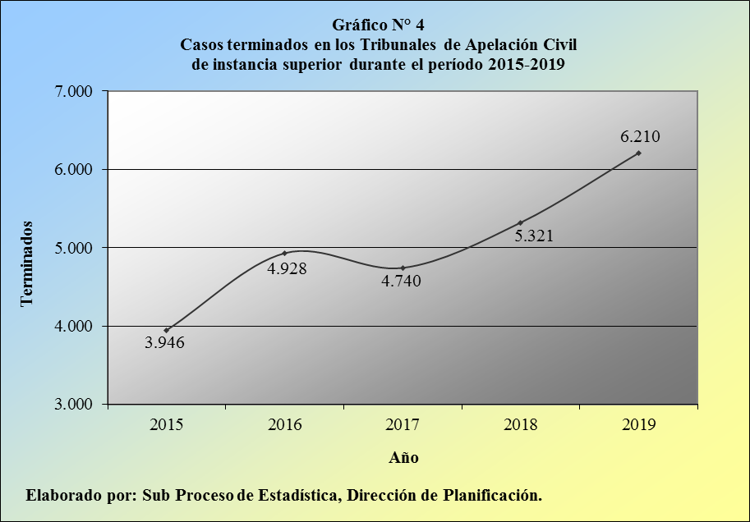

De este conjunto de resoluciones actuales, 3.668 corresponden a votos de fondo (59,1%) y 2.542 a otro tipo de veredictos (40,9%), destacando del grupo de los votos de fondo la confirmación de 2.247 sentencias (36,2%), así como la revocatoria de 780 resoluciones (12,6%), la modificación de 124 fallos (2,0%) y la anulación de 517 disposiciones (8,3%).

Cuadro 5.2.
Tribunales de Apelación Civil: Casos terminados según tipo de resolución
durante el período 2015-2019

 | Casos Terminados |  |  |  |  |  | Porcentajes
Tipo de Asunto | 2015 | 2016 | 2017 | 2018 | 2019 |  | 2015 | 2016 | 2017 | 2018 | 2019
Total | 3.946 | 4.928 | 4.740 | 5.321 | 6.210 |  | 100,0 | 100,0 | 100,0 | 100,0 | 100,0
Resoluciones de Fondo | 2.820 | 3.369 | 2.986 | 3.770 | 3.668 |  | 71,5 | 68,4 | 63,0 | 70,9 | 59,1
Confirmadas | 1.792 | 2.113 | 1.969 | 2.526 | 2.247 |  | 45,4 | 42,9 | 41,5 | 47,5 | 36,2
Revocadas | 545 | 583 | 512 | 597 | 780 |  | 13,8 | 11,8 | 10,8 | 11,2 | 12,6
Modificadas | 51 | 142 | 51 | 68 | 124 |  | 1,3 | 2,9 | 1,1 | 1,3 | 2,0
Anuladas | 432 | 531 | 454 | 579 | 517 |  | 10,9 | 10,8 | 9,6 | 10,9 | 8,3
Otras Resoluciones | 1.126 | 1.559 | 1.754 | 1.551 | 2.542 |  | 28,5 | 31,6 | 37,0 | 29,1 | 40,9
Resuelve conflicto | 59 | 47 | 108 | 55 | 1.223 |  | 1,5 | 1,0 | 2,3 | 1,0 | 19,7
Confirma denegatoria | --- | --- | --- | --- | 55 |  | --- | --- | --- | --- | 0,9
Rechaza de plano | --- | --- | 202 | 79 | 259 |  | --- | --- | 4,3 | 1,5 | 4,2
Mal admitido | 479 | 651 | 420 | 538 | 881 |  | 12,1 | 13,2 | 8,9 | 10,1 | 14,2
Recursos desistidos | --- | --- | 71 | --- | 91 |  | --- | --- | 1,5 | --- | 1,5
Revoca denegatoria | --- | --- | --- | --- | 32 |  | --- | --- | --- | --- | 0,5
Sin lugar (Apel. por inadmisión) | 225 | 218 | 191 | 228 | --- |  | 5,7 | 4,4 | 4,0 | 4,3 | ---
Con lugar (Apel. por inadmisión) | 52 | 30 | 37 | 24 | --- |  | 1,3 | 0,6 | 0,8 | 0,5 | ---
Se rechaza apelación | --- | --- | --- | 147 | --- |  | --- | --- | --- | 2,8 | ---
Devuelto al A-QUO | --- | --- | 100 | 122 | --- |  | --- | --- | 2,1 | 2,3 | ---
Incompetencia | --- | --- | 336 | --- | --- |  | --- | --- | 7,1 | --- | ---
Terminado por inconsistencia | --- | 132 | --- | --- | --- |  | --- | 2,7 | --- | --- | ---
Otro | 311 | 481 | 289 | 358 | 1 |  | 7,9 | 9,8 | 6,1 | 6,7 | 0,0
Elaborado por: Sub Proceso de Estadística, Dirección de Planificación.

Por su parte, sobresale del estrato de las demás resoluciones, el pronunciamiento de 1.223 conflictos de la competencia en primera instancia (19,7%), seguido de la declaratoria de 881 recursos mal admitidos (14,2%) y de 259 asuntos rechazados de plano (4,2%).

- Duración promedio de los casos terminados

La duración promedio de los 6.210 casos terminados en los Tribunales de Apelación Civil durante el 2019 se calculó en cinco meses exactos, siendo este el primer año, en el cual se calcula el registro de esta variable.

Cuadro 6.1.
Tribunales de Apelación Civil: Duración promedio de los casos terminados
según tipo de resolución durante el 2019

 | Casos | Duración Promedio
Motivo de Término | Terminados | Mes | Sem
Total | 6.210 | 5 | 0
Resoluciones de Fondo | 3.668 | 6 | 1
Confirmadas | 2.247 | 6 | 2
Revocadas | 780 | 5 | 1
Modificadas | 124 | 7 | 2
Anuladas | 517 | 7 | 0
Otras Resoluciones | 2.542 | 3 | 1
Resuelve conflicto | 1.223 | 1 | 3
Confirma denegatoria | 55 | 2 | 1
Rechaza de plano | 259 | 4 | 1
Mal admitido | 881 | 5 | 1
Recursos desistidos | 91 | 4 | 2
Revoca denegatoria | 32 | 2 | 0
Otro | 1 | -- | --
Elaborado por: Sub Proceso de Estadística, Dirección de Planificación.

El resultado específico para los 3.668 votos de fondo decretados en la actualidad se obtuvo en seis meses una semana, mientras que para las 2.542 resoluciones restantes se empleó una media de tres meses una semana.

Los resultados vinculados con los cuatro votos de fondo existentes se presentan en forma muy homogénea, en comparación con su promedio global, con cálculos entre los cinco meses una semana y los siete meses dos semanas.

Por su parte, el grupo de las restantes resoluciones exhibió un poco más de variabilidad en este sentido, con un resultado máximo de cinco meses una semana y un mínimo de un mes tres semanas.

La próxima tabla muestra los resultados de la duración promedio de los asuntos fenecidos, para cada uno de los tribunales de apelación competentes, según la nueva legislación.

Cuadro 6.2.
Tribunales de Apelación Civil: Duración promedio de los casos terminados
según despacho judicial durante el 2019

 | Casos | Duración Promedio
Despacho Judicial | Terminados | Mes | Sem
Total | 6.210 | 5 | 0
Tribunal Primero de Apelación Civil de San José | 1.778 | 7 | 3
Tribunal Segundo de Apelación Civil de San José | 903 | 5 | 2
Tribunal de Apelación Civil y Trabajo Zona Sur (Sede Pérez Zeledón) | 455 | 2 | 1
Tribunal de Apelación Civil y Trabajo Alajuela | 1.642 | 3 | 2
Tribunal de Apelación Civil y Trabajo Cartago | 266 | 3 | 2
Tribunal de Apelación Civil y Trabajo Heredia | 341 | 4 | 3
Tribunal de Apelación Civil y Trabajo Guanacaste (Sede Liberia) | 280 | 4 | 1
Tribunal de Apelación Civil y Trabajo Puntarenas | 268 | 6 | 2
Tribunal de Apelación Civil y Trabajo Zona Atlántica (Sede Limón) | 277 | 3 | 0
Elaborado por: Sub Proceso de Estadística, Dirección de Planificación.

De esta información se colige que la mayor duración promedio se obtuvo en siete meses tres semanas, para el Tribunal Primero de Apelación Civil del Primer Circuito Judicial de San José, mientras que el menor cálculo se produjo en dos meses una semana, para el Tribunal de Apelación Civil del Primer Circuito Judicial de la Zona Sur (Pérez Zeledón).

Por último, la próxima tabla desglosa el detalle de los 6.210 recursos terminados en estos tribunales, de conformidad con el tiempo empleado o requerido, para la culminación de los asuntos.

Cuadro 6.3.
Tribunales de Apelación Civil: Tiempo empleado para la resolución
de los casos terminados durante el 2019

 | Casos
Tiempo Empleado | Terminados | Porcentajes
Absolutos | 6.210 | 100,0
Menos de 1 mes | 1.218 | 19,6
De 1 mes a menos de 2 meses | 1.228 | 19,8
De 2 meses a menos de 3 meses | 707 | 11,4
De 3 meses a menos de 4 meses | 477 | 7,7
De 4 meses a menos de 5 meses | 302 | 4,9
De 5 meses a menos de 6 meses | 356 | 5,7
De 6 meses a menos de 7 meses | 277 | 4,5
De 7 meses a menos de 8 meses | 189 | 3,0
De 8 meses a menos de 9 meses | 182 | 2,9
De 9 meses a menos de 10 meses | 226 | 3,6
De 10 meses a menos de 11 meses | 278 | 4,5
De 11 meses a menos de 12 meses | 221 | 3,6
De 12 meses a menos de 18 meses | 389 | 6,3
De 18 meses a menos de 24 meses | 84 | 1,4
De 24 meses a menos de 36 meses | 55 | 0,9
De 36 meses a menos de 48 meses | 17 | 0,3
De 48 meses a más meses | 4 | 0,1
Elaborado por: Sub Proceso de Estadística, Dirección de Planificación.

De esta información se desprende que 2.446 demandas se resolvieron en menos de dos meses (39,4%), mientras que los intervalos de tiempo posteriores presentaron diversas frecuencias, que podrían considerarse como normales y sin valores atípicos o extremos.

- Circulante al finalizar el año

Los Tribunales de Apelación de Sentencia Civil acumularon un circulante de 2.207 expedientes al finalizar el 2019, volumen que supera en 107 unidades a las existencias registradas al finalizar el año anterior, para un alza porcentual de 5,1%.

Cuadro 7.1.
Tribunales de Apelación Civil: Circulante al finalizar el año según despacho judicial
durante el período 2015-2019

 | Circulante al Finalizar el Año
Tribunal* | 2015 | 2016 | 2017 | 2018 | 2019
Total | 2.434 | 1.725 | 2.332 | 2.100 | 2.207
Tribunal Primero de Apelación Civil San José | 988 | 306 | 807 | 1.076 | 802
Tribunal Segundo de Apelación Civil San José | 679 | 560 | 342 | 246 | 296
Tribunal de Apelación Civil y Trabajo Zona Sur (Pérez Zeledón) | 32 | 17 | 128 | 46 | 58
Tribunal Civil y Trabajo Zona Sur (Corredores) | 39 | 34 | --- | --- | ---
Tribunal de Apelación Civil y Trabajo Alajuela | 304 | 158 | 299 | 295 | 391
Tribunal Civil y Trabajo Segundo Circuito Alajuela (San Carlos) | 44 | 71 | --- | --- | ---
Tribunal Civil y Trabajo Tercer Circuito Alajuela (San Ramón) | 72 | 70 | --- | --- | ---
Tribunal Civil y Trabajo Tercer Circuito Alajuela (Grecia) | 19 | 5 | --- | --- | ---
Tribunal de Apelación Civil y Trabajo Cartago | 120 | 188 | 168 | 50 | 98
Tribunal de Apelación Civil y Trabajo Heredia | 47 | 91 | 203 | 109 | 248
Tribunal de Apelación Civil y Trabajo Guanacaste (Liberia) | 11 | 27 | 84 | 75 | 121
Tribunal Civil y Trabajo Segundo Circuito Guanacaste (Nicoya) | 38 | 58 | --- | --- | ---
Tribunal de Apelación Civil y Trabajo Puntarenas | 23 | 58 | 202 | 138 | 150
Tribunal de Apelación Civil y Trabajo Zona Atlántica (Limón) | 10 | 49 | 99 | 65 | 43
Tribunal Civil y Trabajo Segundo Circuito Zona Atlántica (Pococí) | 8 | 33 | --- | --- | ---
* Con la entrada en vigencia del nuevo Código Procesal Civil en el 2018, los tribunales penales, con recargo
de las materias Civil y Trabajo en instancia superior, dejan de ser competentes en estas dos últimas materias
y se crean los nuevos tribunales de apelación, especializados en las materias Civil y Laboral.
Elaborado por: Sub Proceso de Estadística, Dirección de Planificación.

Por lo tanto, la cantidad de casos activos en estos despachos judiciales de alzada expresó un comportamiento fluctuante en el último quinquenio, aunque con valores mucho más estables, en los últimos tres años.

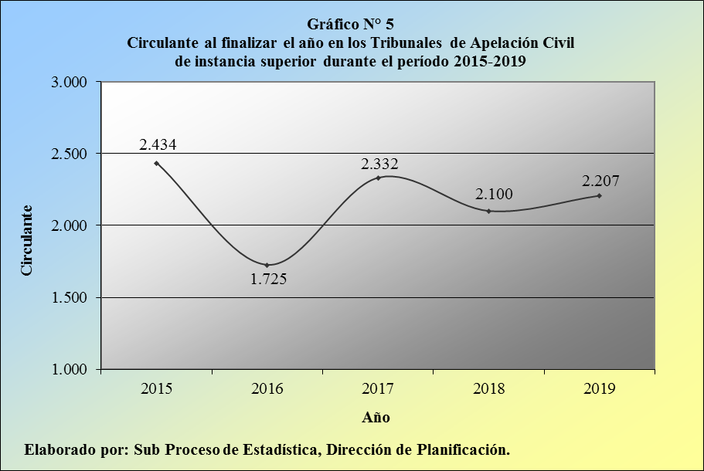

Los principales tipos de asunto que componen este circulante corresponden a 762 asuntos monitorios (34,5%), a 452 demandas por la ejecución de la sentencia (20,5%), a 348 litigios ordinarios (15,8%) y a 242 sumarias (11,0%), comprendiendo estas cuatro figuras al 81,7% del total activo.

Cuadro 7.2.
Tribunales de Apelación Civil: Circulante al finalizar el año
según tipo de asunto durante el 2019

 | Circulante al Finalizar el Año
Tipo de Asunto | Absolutos | Porcentajes
Total | 2.207 | 100,0
Apelación por inadmisión | 25 | 1,1
Concursal | 19 | 0,9
Incidente | 148 | 6,7
Medida cautelar | 15 | 0,7
Monitorio | 762 | 34,5
No contencioso | 52 | 2,4
Ordinario | 348 | 15,8
Procesos de Ejecución | 452 | 20,5
Prueba anticipada | 11 | 0,5
Sucesión | 1 | 0,0
Sucesorio | 101 | 4,6
Sumario | 242 | 11,0
Tercería | 8 | 0,4
Otro | 14 | 0,6
No indica | 9 | 0,4
Elaborado por: Sub Proceso de Estadística, Dirección de Planificación.

En este sentido, se aclara que la información desplegada en la tabla anterior se extrae de los listados de asuntos, generados con la herramienta tecnológica institucional Sigma.

- Proyecciones estadísticas

A continuación, se incorpora un apartado, relacionado con las proyecciones estadísticas a futuro, aplicadas a los casos entrados, a los asuntos terminados y al circulante al finalizar el año, en los Tribunales de Apelación de Sentencia Civil, de instancia superior.

Este ejercicio implica la ejecución de una serie de simulaciones y de pruebas, con diversos modelos matemáticos, desarrollados con la herramienta Excel de Microsoft Office, para cada una de estas tres variables, sin que ello signifique que los resultados obtenidos sean perfectos o infalibles, en virtud de la considerable serie de factores exógenos o externos, tanto desde el punto de vista estadístico, como del relacionado con el ámbito judicial, como lo es, en este caso, la entrada en vigencia del nuevo Código Procesal Civil, a partir del mes de octubre de 2018, que podrían afectar o dejar sin efecto estas proyecciones; esto además de la no disponibilidad de programas informáticos o de “software”, especializados en la rama de la Estadística, a lo interno del Poder Judicial.

En virtud de las consideraciones anteriores, se estima improcedente y además precipitado desarrollar este ejercicio, para períodos anuales a largo plazo y por esta razón, se presentan las proyecciones estadísticas, para el próximo bienio 2020-2021.

Cuadro 8.1.
Tribunales de Apelación Civil: Casos entrados, casos terminados y circulante
al finalizar el año, durante el período 2010-2019 y proyecciones
estadísticas, para el bienio 2020-2021

 | Movimientos ocurridos por año |  |  |  |  |  |  |  |  |  | Proyecciones
Variable | 2010 | 2011 | 2012 | 2013 | 2014 | 2015 | 2016 | 2017 | 2018 | 2019 | 2020 | 2021
Entrados | 3.195 | 3.253 | 3.737 | 4.240 | 4.282 | 4.135 | 4.079 | 4.829 | 4.865 | 6.219 | 7.405 | 8.263
Terminados | 3.359 | 3.018 | 3.780 | 3.806 | 4.180 | 3.946 | 4.928 | 4.740 | 5.321 | 6.210 | 6.923 | 7.935
Circulante | 798 | 1.078 | 1.195 | 1.713 | 1.974 | 2.434 | 1.725 | 2.332 | 2.100 | 2.207 | 2.369 | 2.532

- Oportunidades de mejora

Para finalizar el presente análisis estadístico, relacionado con los movimientos de trabajo en los Tribunales de Apelación de Sentencia Civil, de seguido se sugieren algunas oportunidades de mejora, vinculadas con la gestión de estos despachos judiciales.

  - Que tanto el personal Profesional, como el personal Técnico, de los Tribunales de Apelación de Sentencia Civil continúen desarrollando sus labores, como lo han ejercido hasta la actualidad, en aras de mantener los niveles mostrados, en cuanto a los indicadores de gestión judicial.

  - Que este personal ejerza un debido seguimiento al impacto, relacionado con la entrada en vigencia del nuevo Código Procesal Civil, tanto en primera, como en segunda instancia; esto con la asesoría y con el acompañamiento de los y las integrantes de la Comisión de la Jurisdicción Civil, así como del personal Profesional de la Dirección de Planificación.

- Documentación anexa

Documento | Anexo
Tribunales de Apelación Civil 2019

La razón de congestión mide el nivel de saturación o de retraso de las oficinas judiciales y su cálculo se obtiene al dividir la carga de trabajo, entre el número de casos terminados, en un período definido.
La tasa de pendencia se calcula al dividir la cantidad de asuntos activos, entre la carga de trabajo, multiplicado por 100, al ser su resultado un porcentaje.
La tasa de resolución se calcula al dividir el número de procesos terminados, entre la carga de trabajo, multiplicado por 100, al ser su resultado un porcentaje.

